To MYΣTHPio
της Άνω Βoϊδόπετρaς
Λαμβάνουν μέρος αλφαβητικά οι μαθητές της Α΄Γυμνασίου
& Α΄& Β΄Λυκείου:

Αθανασούλη Μαρία Ασημούλα Τσιμπίδα
Αρχοντούλη Κατερίνα Αντονέλλα Κουραφέξογλου
Γιαννούλα Κουραδάμπαση
Γαρέφα Δήμητρα Domenica DeNapoli
Γρηγορίου Ελπίδα Αγγέλω
Καβαλιέρη Αφροδίτη Αδαμαντία -Ελισάβετ
Δελασάββα
Κούρου Ιωάννα Αφηγήτρια
Μπαρώνου Δήμητρα Βασίλω Τσιμπίδα
Σύλβια Δημοπούλου-Stanley
Μπερμπέρης Δημήτρης Ευθύμιος -Λαυρέντιος
Κουραδάμπασης
Θρασύβουλος Θρούμπακας
Νικολάου Πέτρος Μανώλης Θρούμπακας
Παρασκευάς Πάνος Γιάννης Σβαρνιάς
Σαχάι Παύλος Πανάγος Κουραδάμπασης
Σουλιώτη Αργυρώ Χρυσοβαλάντω Sauerkraut
Σοφιανού Βάσω Αφηγήτρια
Σταμούλη Θεοδώρα Lotte Sauerkraut
Τσιγαρίδα Ζωή Τερέζα Στρούγγα
Φαράντος Κωνσταντίνος Ηρακλής Πουμαρός

Κείμενο
ΑΡΧΟΝΤΟΥΛΑ Χ. ΑΛΕΞΑΝΔΡΟΠΟΥΛΟΥ
ΒΑΣΙΛΗΣ Μ. ΚΟΜΠΟΡΟΖΟΣ

Διδασκαλία – Επιμέλεια -Σκηνικό:
ΑΡΧΟΝΤΟΥΛΑ ΑΛΕΞΑΝΔΡΟΠΟΥΛΟΥ

Φροντιστήριο:
ΔΑΜΙΑΝΟΥ ΙΩΑΝΝΑ
ΚΙΤΕΑ ΚΩΝΣΤΑΝΤΙΝΑ

Ηχητική κάλυψη:
ΠΝΕΥΜΑΤΙΚΟ ΚΕΝΤΡΟ
ΙΕΡΑς ΠΟΛΕΩΣ ΜΕΣΟΛΟΓΓΙΟΥ


Ο Διευθυντής
ΦΡΑΓΚΑΝΑΣΤΑΣΗΣ ΑΝΑΣΤΑΣΙΟΣ

Ένα χωριό ξεχασμένο κάπου
στην Ελλάδα.
Ένα ΛΥΚΕΙΟ.
Ένα διαγώνισμα μαθηματικών
της Γ΄Λυκείου.
Μία παράξενη αντιγραφή.
Πέντε ύποπτοι μαθητές.

ΚΑΙ ένας καινούριος διευθυντής
που κρύβει έναν ντετέκτιβ μέσα του!
Θα καταφέρει, άραγε,
ο καινούριος διευθυντής να εξιχνιάσει

To MYΣTHPio
της Άνω Βoϊδόπετρaς;
__________________________________
ΕΥΧΑΡΙΣΤΟΥΜΕ ΘΕΡΜΑ
ΤΟ ΣΥΛΛΟΓΟ ΤΩΝ ΚΑΘΗΓΗΤΩΝ
ΓΥΜΝΑΣΙΟΥ & ΛΥΚΕΙΟΥ
ΓΙΑ ΤΗ ΒΟΗΘΕΙΑ ΚΑΙ ΤΗ ΣΤΗΡΙΞΗ ΤΟΥΣ
ΤΟ ΔΗΠΕΘΕ ΑΓΡΙΝΙΟΥ & τον υπεύθυνο βεστιαρίου
κο ΚΑΡΑΔΗΜΑ ΚΩΝΣΤΑΝΤΙΝΟ
ΓΙΑ ΤΗΝ ΠΑΡΑΧΩΡΗΣΗ ΚΟΣΤΟΥΜΙΩΝ & ΥΛΙΚΩΝ
& ΤΟΝ ΠΟΛΙΤΙΣΤΙΚΟ ΣΥΛΛΟΓΟ ΑΙΤΩΛΙΚΟΥ
ΓΙΑ ΤΗΝ ΠΑΡΑΧΩΡΗΣΗ ΤΟΥ ΘΕΑΤΡΟΥ

Το ΓΕΝΙΚΟ ΛΥΚΕΙΟ ΑΙΤΩΛΙΚΟΥ
σας προσκαλεί στο
θεατρικό έργο

To MYΣTHPio
της Άνω Βoϊδόπετρaς
του Βασίλη Κομπορόζου και
της Αρχοντούλας Αλεξανδροπούλου
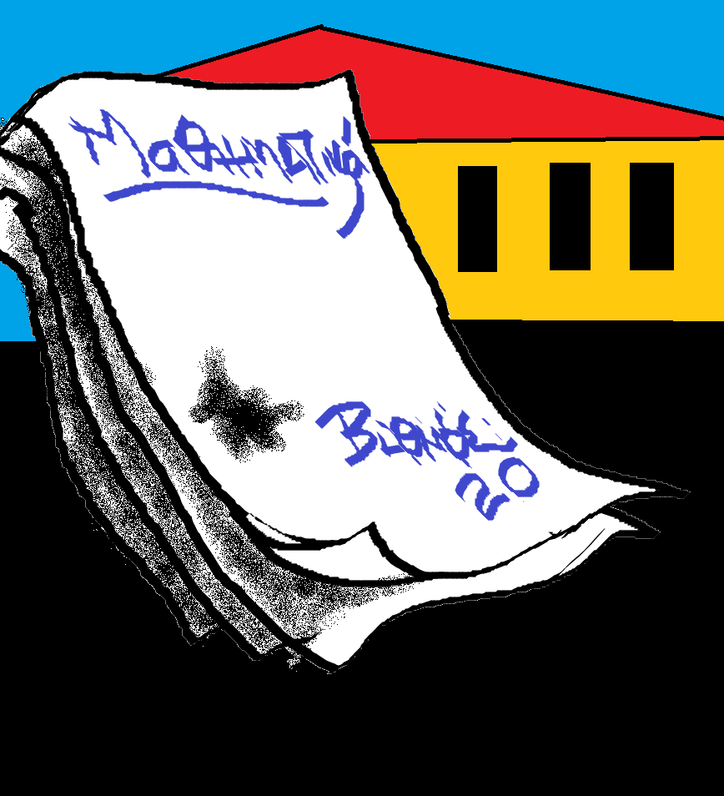

ΤΡΙΤΗ 26 ΙΟΥΝΙΟΥ 2011, Ώρα: 20:30
ΘΕΑΤΡΑΚΙ ΑΙΤΩΛΙΚΟΥ

